|  |
| --- |
| *Evreka Ltd Şti*  *ODTÜ Teknokent KOSGEB Tekmer No:401 ANKARA* |

|  |
| --- |
|  |
| Kullanma Kılavuzu |
| Versiyon: 1.1.0 |
|  |

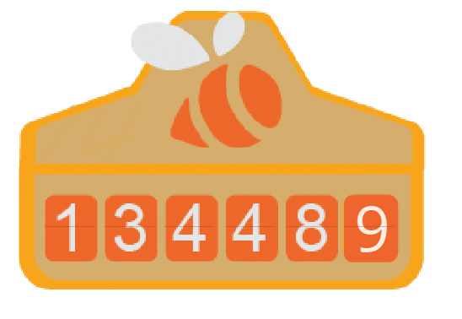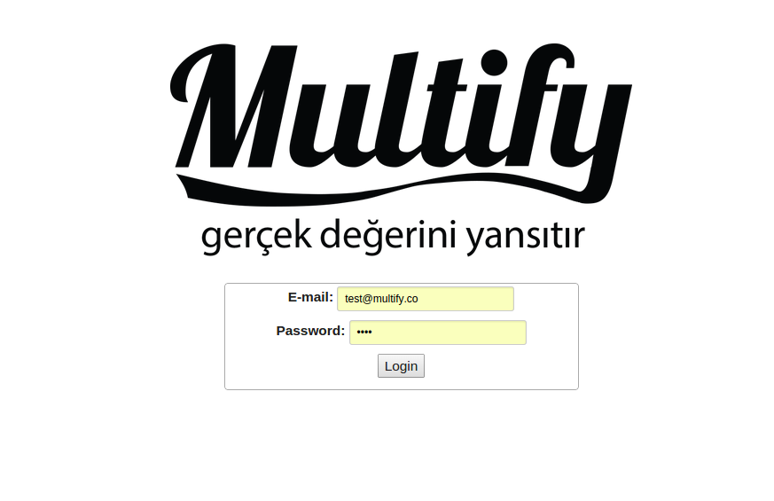

İçindekiler

3 Bölüm 1: Multify hakkında

3 Multify’daki yenilikler neler?

4 Bölüm 2: Temel Multify Bilgileri

4 Multify Kutu İçeriği

4 İlk bakışta Multify

5 Multify LED Göstergesi Durumları

6 Bölüm 3: Multify.Co Kullanımı

6 Giriş Ekranına geçiş

6 Giriş Ekranı

6 Kullanıcı Paneli

7 Şifre Değiştirme

7 “Multify’ımı Doğrula” Sayfası

7 Kayıtlı İşletme Değiştirme

8 Foursquare Yetki Anahtarı Yaratma

9 Bölüm 4: Multify Kullanımı

9 Multify’ı başlatma

9 İnternete Bağlanma

9 “Multify’ımı Doğrula” Uygulaması

11 Bölüm 5: Güvenlik ve Kullanım

11 Önemli güvenlik bilgileri

11 Önemli kullanım bilgileri

Multify hakkında 1

Multify’ı satın aldığınız için sizi kutlarız.



***UYARI:***Yaralanmalardan kaçınmak için, Multify’ı kullanmadan önce Bölüm 5, Güvenlik ve

Kullanım bölümünü okuyun.

Multify sosyal medyanın mekan tercihindeki gücünü kullanarak mekanlardaki müşteri sayısını arttıran interaktif bir check-in sayacıdır. Multify’ı müşterilerin görebileceği bir yere konumlandırarak kulanınız.

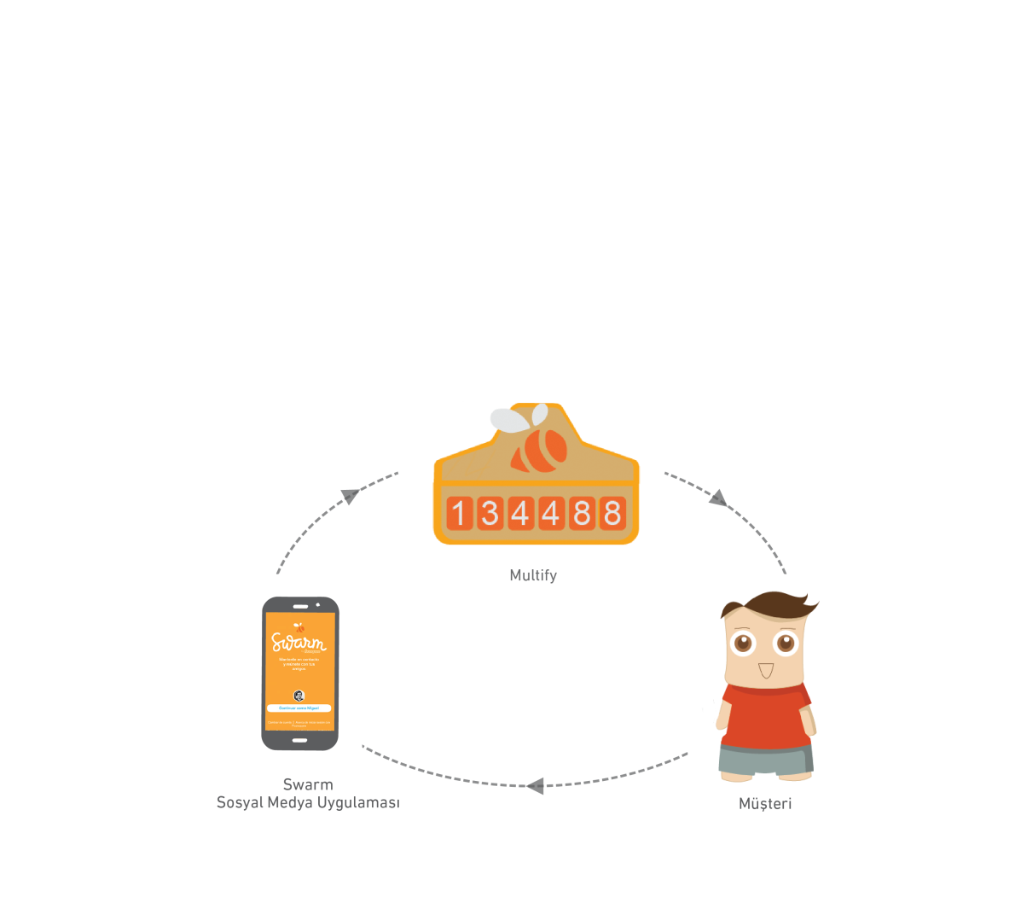

Multify müşterilerin görebileceği bir yere yerleştirildiğinde müşteriler üzerinde merak uyandırır ve farklı bir check-in deneyimine davet eder. Müşteri mekanda Swarm medya uygulaması aracılığıyla check-in yaptığında Multify üzerindeki check-in sayısı artar.

Multify’daki yenilikler neler?

* Swarm Medya Uygulamasına uyum
* Daha çekici ve şık tasarım
* Kolay internet bağlantısı
* “Multify’ımı Doğrula” Uygulaması
* Multify.co üzerinde müşteri paneli
* Foursquare Yetkisi ile Check-in Deyatlarına Erişim
* Haftalık-Aylık Check-in Raporlama*
* Düşük enerji tüketimi
* Dayanıklı kasa

*Detaylı bilgi için [info@multify.co](mailto:info@multify.co) adresine mail atarak bilgi isteyiniz.

Temel Multify Bilgileri 2

Multify’ın özellikleri hakkında bilgi edinmek, denetimlerini nasıl kullanacağınızı öğrenmek ve daha birçok şey için bu bölümü okuyun.

Multify Kutu İçeriği

Multify kutusundan aşağıdaki parçaların hepsinin çıktığından emin olunuz:

* Multify
* Micro Hafıza SD Kartı ve SD Kart Adaptörü
* Güç Adaptörü ve Kablosu
* Türkçe Kullanım Kılavuzu
* Hızlı Başlangıç Kılavuzu
* Garanti Belgesi

İlk bakışta Multify

|  |  |
| --- | --- |
| **Öğe** | **Görevi** |
| **Güç Adaptörü ve Kablosu** | Multify’a gerekli olan çalışma voltajını sağlayan güç kablosudur. |
| **Güç Kablosu Girişi** | 12 V DC girişidir, güç kablosunun bağlandığı yuvadır. |
| **Güç Anahtarı** | Multify’ı açmaya ve kapatmaya yarayan düğmedir. |
| **Reset Düğmesi** | Multify’ı yeniden başlatmaya yarayan düğmedir. |
| **LED Göstergesi** | Multify’ın çalışma durumunu göstermeye yarayan ünitedir. |
| **SD Kart Yuvası** | SD kartın ve adaptörün Multify’a yerleştirildiği yuvadır. |
| **Micro SD Kart ve Adaptörü** | Multify’ın gerekli bilgilerini depolamaya yarayan harici hafıza kartıdır. |
| **Sayı Kartları** | Sayacın rakamlarını oluşturan, dönmesi halinde sayaç göstergesinin artmasını sağlayan kartlardır. |

Multify güç adaptörü ve kablosunu kullanarak Multify’ı çalıştırma:

**1** Birlikte gelen Multify güç kablosunu ve güç adaptörünü birbirine bağlayın ve diğer ucunu Multify’a takın.

**2** Güç adaptörünü çalışan bir elektrik prizine takın.



***UYARI:***Multify güç adaptörü ve kablosunu kullanmadan önce Bölüm 5, Güvenlik ve

Kullanım bölümünü okuyun.

Multify LED Göstergesi Durumları

LED Gösterge Işığının 3 farklı durumu vardır.

Açılış Multify güç anahtarı ile açıldığında LED Göstergesi bir defa hızlı bir şekilde yanıp sönecektir. Bu durum, Multify’ın açıldığının bir göstergesidir.

İnternete Bağlanma Multify internete bağlanmaya çalışırken LED Göstergesi sürekli olarak yeşil ışık verecektir. Bu ışığın sönmesi internet bağlantısının sağlandığını gösterir. İnternet bağlantısı kesildiği anda LED Göstergesi tekrar bağlantı sağlanana kadar sürekli olarak yeşil ışık vermeye başlayacaktır.

Sayaç modu Multify’ın açık ve internete bağlı iken yapacağı sayaç işlevi anında LED Göstergesi 3-5 sn aralıklarla yanıp sönecektir. Bu durum internet bağlantısının kesilmesi ya da gücün kesilmesi durumlarına kadar devam edecektir.

Multify.Co Kullanımı 3

Multify.co sitesinde bulunan müşteri panelini kullanarak Multify’larınızı yönetin.

Giriş Ekranına Geçiş



Giriş ekranına, [www.multify.co](http://www.multify.co) adresinde ana sayfada sağ üst köşede bulunan “Giriş/Login” butonu aracılığıyla geçiş yapabilirsiniz.

Giriş Ekranı

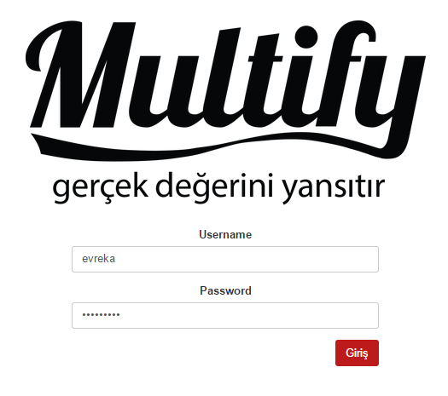

Size önceden verilmiş olan kullanıcı adı ve şifreyi kullanarak sisteme giriş yapabilirsiniz. Giriş başarılıysa doğrudan kullanıcı paneline yönlendirileceksiniz.

Kullanıcı Paneli

Sisteme başarılı bir şekilde giriş yaptıktan sonra kullanıcı paneline ulaşırsınız. Kullanıcı paneliden Profil, Multify’ımı Doğrula, İşletmeyi Değiştir, Foursquare Anahtarı Yarat, Dil Değiştir ve Çıkış seçenekleri bulunur.

Profil sayfasında İşletme Adı, adınıza yaratılan kullanıcı adı, işletmenizin güncel check-in sayısı, tekil check-in sayısı ve foursquare yetki anahtarınız bulunmaktadır.

Profil sayfanızda ek olarak işletmenizde yapılan son 10 check-in detaylarını göreceğiniz bir tablo bulunmaktadır. Bu tablonun kullanımda olması için foursquare yetki anahtarı almanız gerekmektedir. Detaylı bilgiyi ‘Foursquare Anahtarı Yarat’ bölümünde bulabilirsiniz.

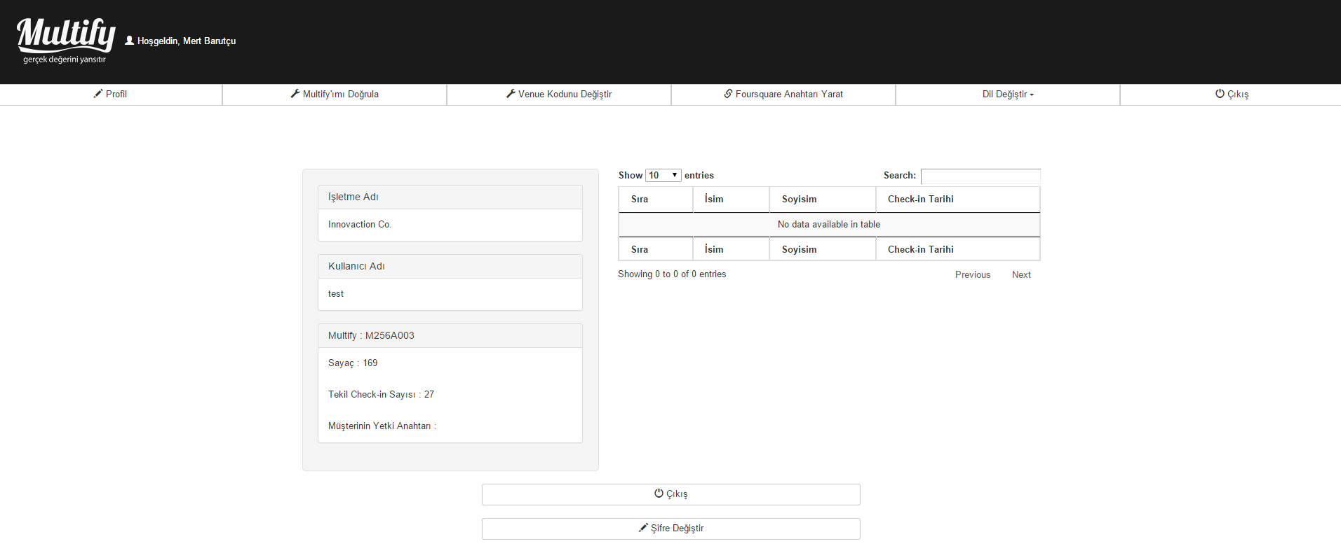

Şifre Değiştirme

Multify paneline ilk defa giriş yapmanız için sizin adınıza oluşturulan şifreyi kullanmanız gerekmektedir. Bu kullanımdan sonra şifrenizi değiştirmeniz tavsiye edilir. Geçici şifreniz size mail yoluyla bildirilir ve aynı zamanda Multify’ınız ile birlikte gelen SD kartın içinde bulunur.

Şifrenizi, profil sayfanızda bulunan ‘Şifremi Değiştir’ butonu aracılığıyla değiştirebilirsiniz. Karşınıza çıkacak olan formu doldurtuktan sonra yeni şifreniz kullanıma girecektir.

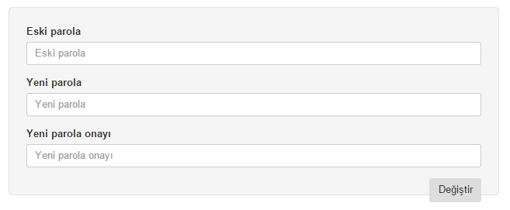

“Multify’ımı Doğrula” Sayfası

“Multify’ımı Doğrula” panelinde işletmede bulunan tüm Multify’ların listesi bulunur. Sayfanın işlevi cihazlarda olabilecek herhangi bir yanlış sayımın düzeltilmesidir.



***UYARI:***Multify’ımı Doğrula uygulamasını kullanmadan önce Bölüm 4, “Multify’ımı Doğrula” Uygulaması bölümünü okuyun.

Kayıtlı İşletmeyi Değiştirme

Multify’ınız size gönderildiğinde bir işletmeye bağlı olarak gönderilir. Sürekli olarak check-inlerini saymak istediğiniz işletmeyi değiştirmek için bu paneli kullanabilirsiniz.

Menüden ‘İşletmeyi Değiştir’ paneline geçiş yaptığınızda karşınıza çıkan formda güncel olarak kayıtlı olan işletmenin Foursquare Kodu ve İşletme Adı görülecektir. Bu işletmeyi değiştirmek için değiştirmek istediğiniz işletmenin Foursquare Kodunu ilgili yere yazarak ‘Değiştir’ tuşuna basmanız gerekmektedir.

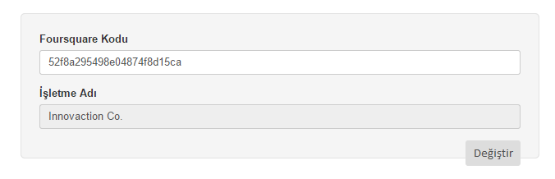

Bu işlemden sonra işletme adınız ve ona bağlı olan check-inler otomatik olarak güncellenecektir.

Foursquare Yetki Anahtarı Yaratma

Multify’ınız sadece check-inlerinizi saymakla kalmaz, aynı zamanda bu check-inlerin detaylarını da tutmaktadır. Check-in yapana ait İsim-Soyisim, Profil Resmi, Cinsiyet, Check-in Tarihi ve birçok detay bilgiyi saklayan Multify bu bilgilerin bir kısmını profil panelinizden izlemenize yardımcı olur. Daha fazla bilgi almak isterseniz [info@multify.co](mailto:info@multify.co) adresinden bizlere ulaşıp hizmetlerimiz hakkında bilgi alabilirsiniz.

Check-in detaylarına ulaşmak için işletmeniz ait Foursquare Yetki Anahtarınızı oluşturmanız gerekmektedir. Bu yetki anahtarınızı oluşturmadan önce Foursquare’den ilgili servisin satın alındığından emin olmalısınız. Detaylı bilgiyi foursquare.com adresinden edinebilir veya [info@multify.co](mailto:info@multify.co) adresinden bize mail atabilirsiniz.

Foursquare’e kayıt yaptırdıktan sonra Foursquare anahtarınızı Multify sistemine kaydetmek için kullanıcı panelinde bulunan Foursquare Anahtarı Yarat düğmesine basın. Bu düğme sizi doğrudan Foursquare’in ilgili sayfasına yönlendirip yetki izni isteyecektir. Bu aşamadan sonra son 10 check-in’e ait detayları profil sayfanızdan takip edebilirsiniz.

Yetki anahtarını bir defa yaratmanız yeterlidir. Her girişinizde bu anahtar sistemde saklı tutulacaktır. Eğer check-in detaylarına ait güncellemeyi alamıyorsanız yetki anahtarını aynı işlemi tekrarlayarak güncellemeniz tavsiye edilir.

Multify Kullanımı 4

Multify’ın kullanımı halinde ihtiyaç duyabileceğiniz durumlar hakkında bilgi edinmek için bu bölümü okuyunuz.

Multify’ı Başlatma

Multify’ı başlatmak için güç anahtarını ‘açık’ konumuna getiriniz. Multify açıldığı anda LED gösterge ışığı anlık olarak bir defa yanıp sönecektir. İnternet bağlantısı kurulma aşamasında LED göstergesi sürekli yanacaktır. İnternet bağlantısı kurulduktan sonra LED gösterge 2-5 sn aralıklarla çalışması süresince yanıp sönmeye devam edecektir.



***UYARI:***Multify’ı başlatmadan önce güç kablosunun güç girişine takılı olduğundan ve SD kartının SD kart yuvasına yerleştirilmiş olduğundan emin olun.

***UYARI:***Multify başlatıldığında SD kart takılı değilse, açık haldeyken SD kartı taktıktan sonra Reset düğmesine basarak Multify’ı yeniden başlatmanız ya da Multify’ı güç düğmesinden kapattıktan sonra SD kartı takıp tekrar güç düğmesinden açmanız gerekmektedir.



Multify’ı İnternete Bağlama

Multify’ı ilk defa internete bağlamak için bağlanmak istediğiniz interneti Multify’ınıza tanıtmanız gerekmektedir. Bun yapmak için Multify ile birlikte gelen SD kartı bilgisayarınıza takarak ‘internet’ isimli dosyanın içine İnternet Adını ve Şifresini sonlarında ‘virgül’ olacak şekilde yazıp kaydetmeniz gerekmektedir.

Daha sonra SD kartı Multify’ın arkasında bulunan yuvaya yerleştirin ve Multify’ı çalıştırın. Otomatik olarak internete bağlanacaktır.

Bağlanmak istediğiniz interneti ve/veya şifreyi değiştirmek istediğinizde bu işlemi tekrarlamanız gerekmektedir.



***UYARI:***SD kartı yuvasından çıkarmadan önce Multify’ın kapalı olduğundan emin olun. SD kart yuvasında olmadığı sürece Multify’ı çalıştırmayın.

***UYARI:***SD kart yuvasından çıkartılırken doğrudan kendinize doğru çekmeyin. SD kartı yuvasına doğru hafifçe bastırmanız halinde SD kart yuvasından kurtulacaktır. Bu aşamadan sonra hafifçe kendinize doğru çekerek çıkarabilirsiniz.



“Multify’ımı Doğrula” Uygulaması

“Multify’ımı Doğrula” uygulaması, olası bir hatalı sayımı veya kapalıyken oluşabilecek hatalı sayaç artışlarını düzeltmek için tasarlanmış bir web uygulamasıdır. Bu uygulama müşteri panelinde bulunmaktadır. Bu uygulamada işletmenizde bulunan tüm Multify’ların isimli listesi görünür.

Hatalı gösteren Multify’ınızı düzeltmek için öncelikle [www.multify.co](http://www.multify.co) adresinden kullanıcı girişi yaptıktan sonra “Multify’ımı Doğrula” paneline geçiş yapılmalıdır (bkz. Multify.co Kullanıcı Paneli). Bu panelde görünen Multify cihazlarından hatalı göstereni seçiniz. Seçim işleminden sonra Multify’ınızda görünen sayıyı ilgili form alanına yazınız ve “Doğrula” düğmesine basınız. Bu işlemden sonra Multify otomatik olarak doğru check-in sayısını gösterecektir.

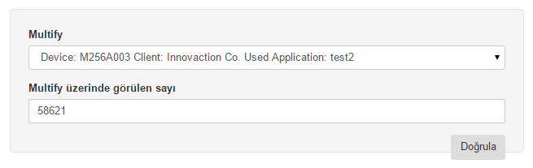

***UYARI:***Bu uygulamayı kullanırken Multify’ın çalışır modda olduğundan emin olunuz. (Multify güç kablosu takılı, güç düğmesi açık, SD kart yerleştirilmiş, internete bağlantı sağlanmış ve LED Göstergesi ‘Çalışır’ modunda olmalıdır.) Eğer işlemi yaptığınızda Multify çalışır modda değilse belirtilen şartları sağladıktan sonra işlemi tekrar deneyiniz.



İnternet bağlantısının güçsüz olduğu durumlarda işlem uzun sürebilir ya da süre aşımına uğrayabilir. Bu durumda işlemi tekrarlayınız ve internet bağlantınızı kontrol ediniz. Sorunun devamı halinde Multify Teknik Destek hattından yardım alınız.



***UYARI:***Hatalı sayı yazma ekranında yazılacak değer 6 basamaktan fazla sayı ve hiçbir şekilde harf ve sembol içeremez. Aksi halde işlem başarız olarak sonuçlanır ve uyarı mesajı yayınlanır

Güvenlik ve Kullanım 5



***UYARI:***Bu güvenlik yönergelerine uyulmaması; yangına, elektrik çarpmasına veya başka yaralanmalara ya da Multify’ınıza veya diğer eşyalarınıza zarara yol açabilir. Multify’ı kullanmadan önce aşağıdaki güvenlik bilgilerinin tümünü okuyun.

*Multify Kullanma Kılavuzu’nu* ileride başvurmanız gerekebilir diye el altında bulundurun.

Önemli güvenlik bilgileri

Kullanım Multify’ı dikkatli kullanın. Multify içinde hassas elektronik bileşenler vardır.

Multify düşürülürse, yakılırsa, delinirse veya ezilirse ya da herhangi bir sıvıya temas ederse hasar görebilir. Hasar görmüş bir Multify’ı kullanmayın.

Onarım Multify’ın içini açmayın ve Multify’ı kendiniz onarmaya çalışmayın.

Multify’ın sökülmesi sizin yaralanmanıza veya Multify’ın hasar görmesine neden olabilir. Multify hasar görmüşse, hatalı çalışıyorsa veya sıvıya temas etmişse Multify Destek Hattına danışın.

Güce Bağlama Multify’ı birlikte gelen güç adaptörü ve kablosuyla güce bağlayın.

Hasar görmüş kabloların veya adaptörlerin kullanılması veya ıslak ortamlarda kullanılması elektrik çarpmasına neden olabilir. Multify’ı elektriğe bağlamak için fişi elektrik prizine takmadan önce güç kablosunun adaptöre tam olarak takılı olduğundan emin olun. Güç adaptörleri normal kullanım sırasında ısınabilir ve uzun süreli temas durumunda yaralanmaya neden olabilir. Kullanım sırasında güç adaptörlerinin çevresinde her zaman yeterli havalandırma olmasını sağlayın.

Önemli kullanım bilgileri

Bağlayıcıların, kapıların ve düğmelerin kullanımı Asla bir bağlayıcıyı bir kapıya zorlayarak takmaya veya bir düğmeye aşırı basınç uygulamaya çalışmayın; aksi takdirde bu durum garanti kapsamında olmayan hasarlara neden olabilir. Eğer bağlayıcı ve kapı, makul bir kolaylıkla birbirine oturmuyorsa muhtemelen birbiriyle uyumlu değildir. Kapının önünde engel olup olmadığına bakın ve bağlayıcının kapıya uyduğundan ve bağlayıcıyı kapıya uygun yönde taktığınızdan emin olun.

Sayı Kartlarına gösterilecek hassasiyet Multify sayı kartları özel tasarıma sahip olup,düzgün bir dönüşe sahip olması açısından hassas yapıda üretilmiştir. Çarpmaya, yanmaya, çizilmeye karşı kartları koruyunuz. Multify açık ya da kapalı iken kartları el yardımı ile kuvvet uygulayarak çevirmeyiniz. Bu durum hem kartlara hem de Multify ekipmanlarına zarar verecektir.

Multify’ı kabul edilebilir sıcaklıklarda çalıştırma Multify, sıcaklığın 0º ile 35º C (32º - 95º F) arasında olduğu yerlerde çalışacak ve sıcaklığın -20º ile 45º C (-4º - 113º F) arasında olduğu yerlerde saklanacak şekilde tasarlanmıştır. Multify, bu sıcaklık aralığının dışında saklanırsa veya çalıştırılırsa hasar görebilir. Multify’ı aşırı sıcaklık veya nem değişikliklerine maruz bırakmaktan kaçının.

|  |  |
| --- | --- |
| Evreka Yazılım Donanım Danışmanlık Eğitim Sanayi ve Ticaret Limited Şirketi | Üçüncü parti ürünlerin adları yalnızca bilgilendirme  amacıyla verilmiş olup, herhangi bir öneri veya teşvik anlamı  bulunmamaktadır. Evreka, bu ürünlerin kullanımına veya  performansına ilişkin hiçbir sorumluluk kabul etmemektedir.  Varsa tüm mutabakat, sözleşmeler veya garantiler, doğrudan satıcı firmalar ve olası kullanıcılar arasında gerçekleşir. |
| © 2015 Evreka Ltd. Şti. Tüm hakları saklıdır. |
| Burada bahsedilen diğer şirket ve ürün adları, ait oldukları  şirketlerin ticari markaları olabilirler. | Bu kılavuzdaki bilgilerin doğruluğu için gerekli özen  gösterilmiştir. Basım ve yazım hatalarından dolayı Evreka  sorumlu tutulamaz. |